**Ubuntu**

Mantenido por Canonical y la comunidad de desarrolladores.

Es una bifurcación (creación de un proyecto en una dirección distinta de la principal u oficial tomando el código fuente) del código base del proyecto Debian.

El objetivo inicial era hacer de Debian una distribución más fácil de usar y entender para los usuarios finales corrigiendo varios errores de éste y haciendo más sencillas algunas tareas como la gestión de programas. Su primer lanzamiento fue el 20 de octubre de 2004.

Desde el inicio del proyecto, Shuttleworth proporcionó el soporte económico gracias a los beneficios obtenidos después de vender su empresa Thawte a VeriSign, por unos 575 millones de dólares estadounidenses. El 8 de julio de 2005, Mark Shuttleworth y su empresa Canonical Ltd. anunciaron la creación de la Fundación Ubuntu y aportaron 10 millones de dólares como presupuesto inicial. El propósito de la fundación es el de asegurar soporte y desarrollo para todas las futuras versiones de Ubuntu.

El 9 de marzo de 2011, Canonical anuncia la discontinuidad de 'Ubuntu Netbook Edition', debido a la integración de la interfaz Unity en su versión de escritorio a partir de Ubuntu 11.04, y así eliminar la redundancia de sus versiones con un mismo escritorio. Canonical también anuncia que los nombres 'Ubuntu Desktop Edition' y 'Ubuntu Server Edition' se eliminan, dejando solamente el nombre 'Ubuntu' para uso en todo tipo de computadoras, y 'Ubuntu Server' para su uso en servidores.[]

El 31 de octubre de 2011, durante la presentación del Ubuntu Developer Summit, Mark Shuttleworth anuncia la integración de Ubuntu en varios otros dispositivos, tales como Tablets, Smart TVs y Smartphones. Toda esta integración llegará en la versión 14.04, en abril de 2014.

**Requisitos**

Los requisitos mínimos «recomendados», teniendo en cuenta los [efectos de escritorio](http://es.wikipedia.org/wiki/Compiz), deberían permitir ejecutar una instalación de Ubuntu.

* Procesador x86 a 1 GHz.
* Memoria RAM de 1 GB.
* Disco Duro de 15 GB ([swap](http://es.wikipedia.org/wiki/Espacio_de_intercambio) incluida).
* Tarjeta gráfica y monitor capaz de soportar una resolución de 800x600.
* Lector de CD-ROM, puerto USB o tarjeta de red.
* Conexión a Internet puede ser útil.

Los efectos de escritorio, proporcionados por [Compiz](http://es.wikipedia.org/wiki/Compiz), se activan por defecto en las siguientes tarjetas gráficas:

* [Intel](http://es.wikipedia.org/wiki/Intel) (i915 o superior, excepto GMA 500, nombre en clave *«Poulsbo»*)
* [NVidia](http://es.wikipedia.org/wiki/NVidia) (con su controlador propietario o el controlar abierto incorporado [Nouveau](http://es.wikipedia.org/wiki/Nouveau_(controlador)))
* [ATI](http://es.wikipedia.org/wiki/ATI_Technologies) (a partir del modelo [Radeon HD 2000](http://es.wikipedia.org/wiki/Radeon_HD) puede ser necesario el controlador propietario)

Si se dispone de una computadora con un procesador de [64 bits](http://es.wikipedia.org/wiki/64_bits) ([x86-64](http://es.wikipedia.org/wiki/X86-64)), y especialmente si dispone de más de 3 GB de RAM, se recomienda utilizar la versión de Ubuntu para sistemas de 64 bits.

**Debian o Proyecto Debian.**

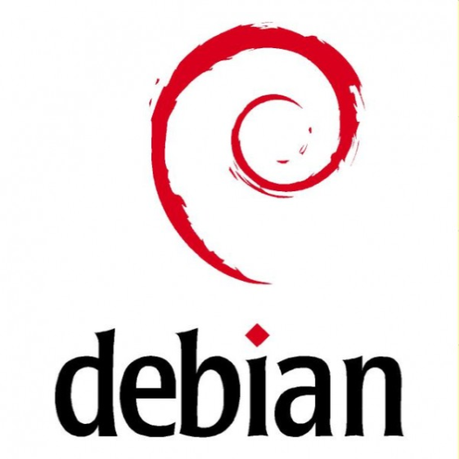Es una comunidad conformada por [desarrolladores](http://es.wikipedia.org/wiki/Desarrollador) y [usuarios](http://es.wikipedia.org/wiki/Usuario), que mantiene un [sistema operativo](http://es.wikipedia.org/wiki/Sistema_operativo) [GNU](http://es.wikipedia.org/wiki/GNU) basado en [software libre](http://es.wikipedia.org/wiki/Software_libre). El sistema se encuentra precompilado, empaquetado y en un formato [deb](http://es.wikipedia.org/wiki/Deb) para múltiples [arquitecturas de computador](http://es.wikipedia.org/wiki/Arquitectura_de_computador) y para varios [núcleos](http://es.wikipedia.org/wiki/N%C3%BAcleo_%28inform%C3%A1tica%29).

Nació como una apuesta por separar en sus versiones el [software libre](http://es.wikipedia.org/wiki/Software_libre) del [software no libre](http://es.wikipedia.org/wiki/Software_no_libre). El modelo de desarrollo del proyecto es ajeno a motivos empresariales o comerciales, siendo llevado adelante por los propios [usuarios](http://es.wikipedia.org/wiki/Usuario), aunque cuenta con el apoyo de varias [empresas](http://es.wikipedia.org/wiki/Empresa) en forma de infraestructuras. Debian no vende directamente su [software](http://es.wikipedia.org/wiki/Software), lo pone a disposición de cualquiera en [Internet](http://es.wikipedia.org/wiki/Internet), aunque sí permite a personas o [empresas](http://es.wikipedia.org/wiki/Empresa) distribuirlo comercialmente mientras se respete su [licencia](http://es.wikipedia.org/wiki/Licencia_de_software).[3](http://es.wikipedia.org/wiki/Debian#cite_note-2)

La comunidad de desarrolladores del proyecto cuenta con la representación de [Software in the Public Interest](http://es.wikipedia.org/wiki/Software_in_the_Public_Interest),[4](http://es.wikipedia.org/wiki/Debian#cite_note-3) una [organización sin ánimo de lucro](http://es.wikipedia.org/wiki/Organizaci%C3%B3n_sin_%C3%A1nimo_de_lucro) que da cobertura legal a varios proyectos de [software libre](http://es.wikipedia.org/wiki/Software_libre).

La primera adaptación del *sistema Debian*, siendo también la más desarrollada, es [Debian GNU/Linux](http://es.wikipedia.org/wiki/Debian_GNU/Linux), basada en el [núcleo](http://es.wikipedia.org/wiki/N%C3%BAcleo_%28inform%C3%A1tica%29) [Linux](http://es.wikipedia.org/wiki/Linux_%28n%C3%BAcleo%29), y como siempre utilizando herramientas de [GNU](http://es.wikipedia.org/wiki/GNU). Existen también otras adaptaciones con diversos [núcleos](http://es.wikipedia.org/wiki/N%C3%BAcleo_%28inform%C3%A1tica%29): [Hurd](http://es.wikipedia.org/wiki/Hurd)

**Organización del proyecto**

El Proyecto Debian es una [organización voluntaria](http://es.wikipedia.org/wiki/Asociaci%C3%B3n_voluntaria) con 3 documentos fundadores:

* El [Contrato Social de Debian](http://es.wikipedia.org/wiki/Contrato_Social_de_Debian), define las bases por las cuales el proyecto y sus desarrolladores tratan los asuntos.
* Las [Directrices de software libre de Debian](http://es.wikipedia.org/wiki/Directrices_de_software_libre_de_Debian), definen los criterios del [*Software libre*](http://es.wikipedia.org/wiki/Software_libre) y dictan qué [software](http://es.wikipedia.org/wiki/Software) es aceptable para la [distribución](http://es.wikipedia.org/wiki/Distribuci%C3%B3n_Linux), según lo referido al contrato social. Estas pautas también se han adoptado como base de la definición del [*Open Source*](http://es.wikipedia.org/wiki/Open_Source).
* La [Constitución de Debian](http://www.jus.uio.no/sisu/debian_constitution_v1.2/opendocument.es.odt), describe la estructura de la organización para la toma de decisiones de manera formal dentro del proyecto. Enumera el poder y las responsabilidades del *Líder de Proyecto Debian*, de la secretaría, y de los [desarrolladores](http://es.wikipedia.org/wiki/Desarrollador) en general.

Actualmente, el proyecto incluye más de mil desarrolladores. Cada uno de ellos posee algún lugar en el proyecto ya sea relacionado con los [paquetes](http://es.wikipedia.org/wiki/Paquetes_de_software): *mantenimiento, documentación, control de calidad* o relacionado con la infraestructura del proyecto: *coordinación de lanzamientos, traducciones de web,* etc.

El proyecto mantiene [listas de correo](http://es.wikipedia.org/wiki/Lista_de_correo) y un sistema que permite a toda la comunidad leer y reportar [bugs](http://es.wikipedia.org/wiki/Error_de_software). De esta forma, trabajan de manera conjunta [usuarios](http://es.wikipedia.org/wiki/Usuario) y [desarrolladores](http://es.wikipedia.org/wiki/Desarrollador).

**Historia de Debian**

El proyecto Debian fue fundado en el año [1993](http://es.wikipedia.org/wiki/1993) por [Ian Murdock](http://es.wikipedia.org/wiki/Ian_Murdock), después de haber estudiado en la [Universidad](http://es.wikipedia.org/wiki/Universidad) de [Purdue](http://es.wikipedia.org/w/index.php?title=Purdue&action=edit&redlink=1). Murdock escribió el [Manifiesto de Debian](http://es.wikipedia.org/wiki/Manifiesto_de_Debian) que utilizó como base para la creación de la [distribución GNU/Linux](http://es.wikipedia.org/wiki/Distribuci%C3%B3n_GNU/Linux) debian. Dentro de este texto los puntos destacables son: tener de la distribución de manera abierta, coherente al *espíritu* de [Linux (núcleo)](http://es.wikipedia.org/wiki/Linux_%28n%C3%BAcleo%29) y de [GNU](http://es.wikipedia.org/wiki/GNU).

El nombre del proyecto se basa en la combinación del nombre de su entonces novia (actual ex esposa) Deborah con su propio nombre Ian, formando el [portmanteau](http://es.wikipedia.org/wiki/Portmanteau) *Debian*, pronunciado como las sílabas correspondientes de estos nombres, en [inglés](http://es.wikipedia.org/wiki/Idioma_ingl%C3%A9s) estadounidense: /dɛbˈiːjən/.

El proyecto creció lentamente al principio y lanzó sus primeras versiones 0.9x en [1994](http://es.wikipedia.org/wiki/1994) y [1995](http://es.wikipedia.org/wiki/1995). Las primeras portabilidades a otras arquitecturas fueron a comienzos de [1995](http://es.wikipedia.org/wiki/1995), siendo la primera versión 1.x de Debian lanzada en [1996](http://es.wikipedia.org/wiki/1996).

En [1996](http://es.wikipedia.org/wiki/1996), [Bruce Perens](http://es.wikipedia.org/wiki/Bruce_Perens) substituyó a [Ian Murdock](http://es.wikipedia.org/wiki/Ian_Murdock) como el líder de proyecto. Por sugerencia del desarrollador Ean Schuessler, dirigió el proceso de actualización del [Contrato Social de Debian](http://es.wikipedia.org/wiki/Contrato_Social_de_Debian) y de las pautas del [software](http://es.wikipedia.org/wiki/Software) de debian libremente, definiendo los puntos fundamentales para el desarrollo de la [distribución](http://es.wikipedia.org/wiki/Distribuci%C3%B3n_Linux). También inició la creación de la [licencia de software](http://es.wikipedia.org/wiki/Licencia_de_software) legal de la organización.

[Bruce Perens](http://es.wikipedia.org/wiki/Bruce_Perens) se retiró en [1998](http://es.wikipedia.org/wiki/1998), antes del lanzamiento de la primerra versión de Debian basada en glibc, la 2.0. El proyecto procedió a elegir a nuevos líderes y a hacer dos revisiones de la versión 2.x, cada uno incluyendo más versiones para otras arquitecturas y más paquetes. Conveniente fue lanzada durante este período y la primera portabilidad a un núcleo no basado en el [núcleo](http://es.wikipedia.org/wiki/N%C3%BAcleo_%28inform%C3%A1tica%29) [Linux](http://es.wikipedia.org/wiki/Linux), naciendo así [debian GNU/Hurd](http://es.wikipedia.org/wiki/Debian_GNU/Hurd), utilizando el [núcleo](http://es.wikipedia.org/wiki/N%C3%BAcleo_%28inform%C3%A1tica%29) de [Hurd](http://es.wikipedia.org/wiki/Hurd) proveniente del proyecto [GNU](http://es.wikipedia.org/wiki/GNU). Las primeras [distribuciones GNU/Linux](http://es.wikipedia.org/wiki/Distribuci%C3%B3n_Linux) basadas en Debian ([Corel Linux](http://es.wikipedia.org/wiki/Corel_Linux) y la Stormix's Linux de [Stormix](http://es.wikipedia.org/w/index.php?title=Stormix&action=edit&redlink=1)), fueron comenzadas en [1999](http://es.wikipedia.org/wiki/1999). Aunque estuvieron desarrolladas no por mucho tiempo, estas [distribuciones](http://es.wikipedia.org/wiki/Distribuci%C3%B3n_Linux) fueron las primeras de muchas que se basarían en Debian.

A finales de [2000](http://es.wikipedia.org/wiki/2000), el proyecto realizó el mayor cambio a la estructura de los archivos y la organización de las versiones, reorganizando procesos de liberación de [paquetes del software](http://es.wikipedia.org/wiki/Paquete_de_software) con el nuevo *"package pools"* (del [inglés](http://es.wikipedia.org/wiki/Idioma_ingl%C3%A9s) *depósito de paquetes*), y creando un *rama de prueba*, relativamente estable para el lanzamiento siguiente. En [2001](http://es.wikipedia.org/wiki/2001), los desarrolladores comenzaron a reunirse en una conferencia anual llamada [Debconf](http://es.wikipedia.org/wiki/Debconf) con discusiones y talleres para desarrolladores y [usuarios](http://es.wikipedia.org/wiki/Usuario) técnicos.

**Comunidades**

Existen muchas y variadas comunidades relacionadas con el Proyecto Debian. Algunas de ellas:

* Argentina
* Brasil
* Cuba
* Colombia
* Costa Rica
* Chile
* El Salvador
* España
* México
* Nicaragua
* Perú
* Uruguay
* Venezuela

La página oficial en español es: <http://www.esdebian.org/>

Lanzamientos

Los nombres de las versiones de **Debian GNU/Linux** son tomados de la película [Toy Story](http://es.wikipedia.org/wiki/Toy_Story). Hasta la fecha han habido diez versiones estables (con sus respectivas revisiones), siendo la actual la 6.0 **Squeeze**.

La versión **testing** actual se denomina **Wheezy**.

El desarrollo día a día tiene lugar en la versión **unstable**, rama que aparece codificada de forma permanente con el nombre **sid** haciendo alusión al personaje de la película [Toy Story](http://es.wikipedia.org/wiki/Toy_Story), un niño que se divierte torturando juguetes. Sin embargo hay quienes consideran que Sid es un acrónimo de *"Still In Development"* (Aún en desarrollo).

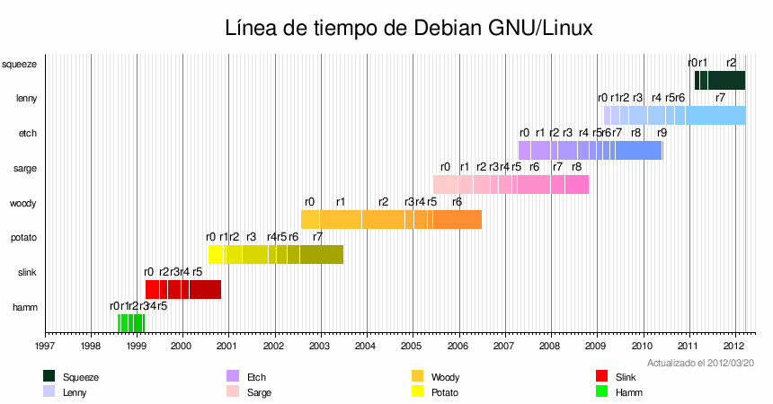

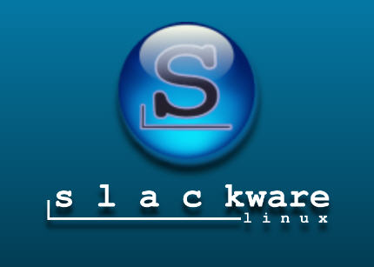**Slackware**

**Slackware Linux** es la [distribución Linux](http://es.wikipedia.org/wiki/Distribuci%C3%B3n_Linux) más antigua que tiene vigencia. En su última versión, la 13.37, Slackware incluye la versión del [núcleo Linux](http://es.wikipedia.org/wiki/Linux_%28n%C3%BAcleo%29) 2.6.37.6 y [Glibc](http://es.wikipedia.org/wiki/Glibc) 2.11.1. Contiene un programa de instalación sencillo de utilizar aunque puede ser compleja para los nuevos en sistemas linux, extensa documentación aunque poca en español, y un sistema de gestión de [paquetes](http://es.wikipedia.org/wiki/Paquete_de_software) basado en menús.

Una instalación completa incluye una implementación de [X Window System](http://es.wikipedia.org/wiki/X_Window_System) para el sistema de ventanas ([X.Org](http://es.wikipedia.org/wiki/X.Org_Server) ; [entornos de escritorio](http://es.wikipedia.org/wiki/Entorno_de_escritorio) como [KDE](http://es.wikipedia.org/wiki/KDE) (4.5.5) (hasta la versión 10.1 estuvo incluido [GNOME](http://es.wikipedia.org/wiki/GNOME)) y [XFce](http://es.wikipedia.org/wiki/XFce) (4.6.2); entornos de desarrollo para [C](http://es.wikipedia.org/wiki/Lenguaje_de_programaci%C3%B3n_C)/[C++](http://es.wikipedia.org/wiki/Cplusplus), [Perl](http://es.wikipedia.org/wiki/Perl), [Python](http://es.wikipedia.org/wiki/Python), [Java](http://es.wikipedia.org/wiki/Lenguaje_de_programaci%C3%B3n_Java), [LISP](http://es.wikipedia.org/wiki/LISP) y [Ruby](http://es.wikipedia.org/wiki/Ruby); utilidades de [red](http://es.wikipedia.org/wiki/Red_de_computadoras), [servidores de correo](http://es.wikipedia.org/wiki/Servidor_de_correo), de [noticias](http://es.wikipedia.org/w/index.php?title=Servidor_de_noticias&action=edit&redlink=1) ([INN](http://es.wikipedia.org/wiki/InterNetNews)), [HTTP](http://es.wikipedia.org/wiki/Servidor_web) ([Apache](http://es.wikipedia.org/wiki/Servidor_HTTP_Apache)) o [FTP](http://es.wikipedia.org/wiki/File_Transfer_Protocol); programas de diseño gráfico como [The GIMP](http://es.wikipedia.org/wiki/GIMP); [navegadores web](http://es.wikipedia.org/wiki/Navegador_web) como [Konqueror](http://es.wikipedia.org/wiki/Konqueror), [Firefox](http://es.wikipedia.org/wiki/Mozilla_Firefox) y [Mozilla SeaMonkey](http://es.wikipedia.org/wiki/Mozilla_SeaMonkey), entre otras muchas aplicaciones.

**Historia y nombre**

La primera versión oficial de Slackware, la 1.00, fue publicada el [16 de julio](http://es.wikipedia.org/wiki/16_de_julio) de [1993](http://es.wikipedia.org/wiki/1993) por [Patrick Volkerding](http://es.wikipedia.org/wiki/Patrick_Volkerding), fundador y líder de desarrollo. Estaba basada en la distribución [SLS Linux](http://es.wikipedia.org/wiki/Softlanding_Linux_System) y se distribuía en [discos flexibles](http://es.wikipedia.org/wiki/Disco_flexible) de 3½ e imágenes que estaban disponibles en servidores [FTP](http://es.wikipedia.org/wiki/File_Transfer_Protocol) anónimos. Slackware es la distribución más antigua entre las que siguen activamente mantenidas.

Así Patrick J. Volkerding decía en el newsgroups comp.os.linux:

"... Esta versión está basada en gran parte sobre el sistema SLS, pero ha sido mejorado y modificado sustancialmente. Existen dos series principales de discos, la A (13 discos) y la X (11 discos) ..."

Patrick J. Volkerding

**Filosofía de Diseño**

KISS

*Mantenlo Estupidamente Simple* (de sus siglas en inglés [KISS](http://es.wikipedia.org/wiki/Principio_KISS) que significan *"Keep It Simple Stupid"*), es un concepto que explica muchas de las opciones en el diseño de Slackware. En este contexto, *"simple"* se refiere a un punto de vista de diseño, en vez de ser fácil de utilizar. Esta es la razón por la cual existen muy pocas herramientas [GUI](http://es.wikipedia.org/wiki/GUI) para configurar el sistema. Las herramientas GUI son (según nos dice la teoría) más complejas, y por lo tanto más propensas a tener problemas que una simple línea de órdenes. El resultado general sobre este principio es que Slackware es muy rápido, estable y seguro con el costo de no ser tan amigable al usuario. Los críticos mencionan que esto hace que las cosas sean difíciles de aprender y consuman mucho tiempo. Los seguidores dicen que la flexibilidad y transparencia, así como, la experiencia ganada en el proceso son más que suficientes.

Según la página oficial de Slackware el término KISS se refiere a *keep it simple stable*, que traducido sería *manténgalo simple y estable*.

La página oficial es: <http://www.slackware.com/>

**Red Hat**

**Red Hat** [**Inc.**](http://es.wikipedia.org/wiki/Incorporation) es la compañía responsable de la creación y mantenimiento de una [distribución](http://es.wikipedia.org/wiki/Distribuci%C3%B3n_Linux) del [sistema operativo](http://es.wikipedia.org/wiki/Sistema_operativo) [GNU/Linux](http://es.wikipedia.org/wiki/GNU/Linux) que lleva el mismo nombre: [Red Hat Enterprise Linux](http://es.wikipedia.org/wiki/Red_Hat_Enterprise_Linux), y de otra más, [Fedora](http://es.wikipedia.org/wiki/Fedora_%28distribuci%C3%B3n_Linux%29). Así mismo, en el mundo del [middleware](http://es.wikipedia.org/wiki/Middleware) patrocina jboss.org, y distribuye la versión profesional bajo la marca JBoss Enterprise.

Red Hat es famoso en todo el mundo por los diferentes esfuerzos orientados a apoyar el movimiento del [software libre](http://es.wikipedia.org/wiki/Software_libre). No sólo trabajan en el desarrollo de una de las distribuciones más populares de Linux, sino también en la comercialización de diferentes productos y servicios basados en software de código abierto. Asimismo, poseen una amplia infraestructura en la que se cuentan más de 2.000 empleados en 28 lugares del mundo.

Programadores empleados de Red Hat han desarrollado múltiples [paquetes](http://es.wikipedia.org/wiki/Paquete_de_software) de software libre, los cuales han beneficiado a toda la comunidad. Algunas de las contribuciones más notables han sido la creación de un sistema de empaquetación de software ([RPM](http://es.wikipedia.org/wiki/RPM_Package_Manager)), y varias utilidades para la administración y configuración de equipos, como *sndconfig* o *mouseconfig*.

Algunas de las distribuciones basadas en RedHat Linux más importantes son: [Mandriva Linux](http://es.wikipedia.org/wiki/Mandriva_Linux), [Yellow Dog Linux](http://es.wikipedia.org/wiki/Yellow_Dog_Linux) (sólo para [PowerPC](http://es.wikipedia.org/wiki/PowerPC)), [CentOS](http://es.wikipedia.org/wiki/CentOS) (compilada a partir de las fuentes de Red Hat), y [Scientific Linux](http://es.wikipedia.org/wiki/Scientific_Linux) (mantenida por los laboratorios de física [CERN](http://es.wikipedia.org/wiki/CERN) y [Fermilab](http://es.wikipedia.org/wiki/Fermilab) y usada en los ordenadores que controlan el [LHC](http://es.wikipedia.org/wiki/LHC)).

**Historia**

Red Hat Software Inc. fue fundada en 1994 por [Bob Young](http://es.wikipedia.org/wiki/Bob_Young) y [Marc Ewing](http://es.wikipedia.org/wiki/Marc_Ewing). En agosto de [1999](http://es.wikipedia.org/wiki/1999), Red Hat salió a bolsa y sus acciones obtuvieron la octava ganancia de primer día más grande en toda la historia de [Wall Street](http://es.wikipedia.org/wiki/Wall_Street). Cuatro años más tarde, las acciones de Red Hat se valuaron en alrededor de una centésima parte del máximo valor que llegaran a alcanzar antes de la [crisis de las puntocom](http://es.wikipedia.org/wiki/Crisis_de_las_puntocom). Aun así, sus comienzos exitosos en el mercado de valores sirvieron para que Red Hat fuera portada en periódicos y revistas no directamente relacionadas con temas informáticos. En cualquier caso, parece ser que Red Hat ha sabido superar los problemas de otras compañías del mundo de los negocios en torno al software libre y anunció números negros por primera vez en su historia en el último cuarto del año [2002](http://es.wikipedia.org/wiki/2002).

Otro de los hechos históricos más importantes de Red Hat fue la adquisición en noviembre de 1999 de [Cygnus Solutions](http://es.wikipedia.org/wiki/Cygnus_Solutions), una empresa fundada una década antes y que ya había demostrado cómo con una estrategia integral basada en software libre se puede ganar dinero.

En septiembre de [2003](http://es.wikipedia.org/wiki/2003), Red Hat decidió concentrar sus esfuerzos de desarrollo en la versión corporativa de su distribución y delegó la versión común a [Fedora Core](http://es.wikipedia.org/wiki/Fedora_Core), un proyecto abierto independiente de Red Hat, pero patrocinado por la empresa.

Su página oficial es: <http://www.redhat.com/>